Nhân viên Đăng ký thuốc
Kinh nghiệm
Nghiên cứu phân lập hợp chất tự nhiên (từ 04/2018-05/2019): Tại phòng Nghiên cứu hợp chất tự nhiên, trường Đại học Y Dược Huế.
Thành viên câu lạc bộ Sinh viên Dược lâm sàng (từ 09/2017-01/2019)
- Soạn thảo chuyên đề sinh hoạt của câu lạc bộ, định kỳ 1 lần/tuần.
- Tham gia dịch các bài báo Tiếng Anh và cập nhật thông tin thuốc.
- Tham gia các hoạt động khác của câu lạc bộ
Nhân viên part-time và gia sư trong hơn 2 năm

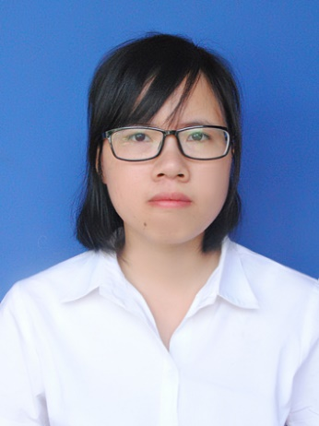
TRỊNH THỊ PHƯỢNG
Mục tiêu nghề nghiệp
Mục tiêu ngắn hạn: Được làm việc tại vị ví nhân viên Đăng ký thuốc để tích lũy nhiều kinh nghiệm trong lĩnh vực này.
- Mục tiêu dài hạn: Là một nhân viên có trách nhiệm, có giá trị, được công ty tin tưởng và tín nhiệm cao, đồng thời trở thành chuyên gia trong lĩnh vực đăng ký thuốc.

Thông tin cá nhân
Ngày sinh | 10/01/1996
Giới tính | Nữ
Địa chỉ | Đường Kim Ngưu, quận Hai Bà Trưng, Hà Nội.
Tình trạng hôn nhân | Độc thân
Điện thoại | 039 337 3410
Email | phuongtrinhpharma@gmail.com

Học vấn

Dược sĩ đại học trường Đại học Y dược Huế
Khóa học: 2014-2019
Học lực: Giỏi
Giải thưởng: Học bổng Dạ hương năm 2015 và 2016

Hoạt động và kỹ năng
Hoạt động
- Thành viên câu lạc bộ Sinh viên Dược lâm sàng, Đội tình nguyện vì bệnh nhân, câu lạc bộ Vovinam trường Đại học Y Dược Huế.
- Cộng tác viên chương trình tháng 5 đo huyết áp MMM 2018
Kỹ năng
- Tiếng Anh: Đọc, dịch các tài liệu bằng tiếng Anh, giao tiếp cơ bản với người nước ngoài.
- Tin học: MOS Excel 2016, đồng thời sử dụng khá thành thạo Microsoft Office (Word, Excel, Powerpoint)
- Kỹ năng làm việc nhóm, làm việc độc lập.
- Kỹ năng thuyết trình.
- Kỹ năng tìm kiếm thông tin
- Chịu được áp lực cao của công việc.

